**作 者 推 荐**

**“水门事件”披露者**

**鲍勃·伍德沃德（Bob Woodward）**

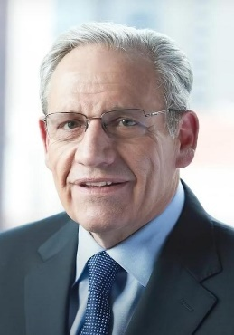**鲍勃·伍德沃德（Bob Woodward）**，美国记者，是揭穿水门事件丑闻的两名《华盛顿邮报》（*The Washington Post*）记者之一，亦普及了该报标语“民主死于黑暗”。伍德沃德出生于美国伊利诺伊州。1965年，从耶鲁大学毕业后进入美国海军服役。1970年退役后进入《华盛顿邮报》成为了一名实习记者，从而开始了他的记者生涯。他供职于《华盛顿邮报》长达四十年，时任副主编一职。先后荣获过两次普利策奖，第一次是为《华盛顿邮报》报道了著名的“水门事件”，第二次是报道了9/11恐怖袭击。他撰写或与人合著过12部名列美国销售排行榜第一名的非小说类畅销书。他同两个女儿Tali和Diana以及妻子（作者Elsa Walsh）定居于华盛顿特区。

您还可以点击作者网站了解更多信息：<https://www.bobwoodward.com/>。

**作品列表：**

1. **《战争》**

* **WAR**

1. **《危情》**

* **PERIL**

1. **《愤怒》**

* **RAGE**

1. **《恐惧：特朗普入主白宫》**

* **FEAR: Trump in the White House**

1. **《总统最后的伙伴》**

* **The Last of the President's Men**

1. **《最后的岁月》**

* **THE FINAL DAYS**

1. **《最高法院的兄弟们：美国联邦最高法院要案审理纪实》**

* **THE BRETHREN: Inside the Supreme Court**

1. **《白宫的盛衰消长：克林顿在白宫》**

* **THE AGENDA: Inside the Clinton White House**

**\*\*\*\*\*\*\*\*\*\*\*\*\*\*\*\*\*\*\*\*\*\*\*\***

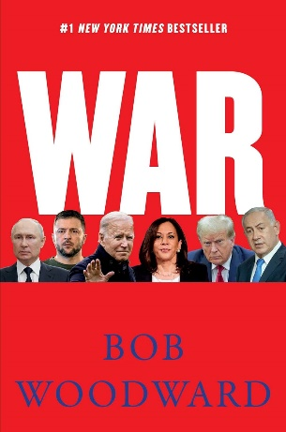**中文书名：《战争》**

**英文书名：WAR**

**作 者：Bob Woodward**

**出 版 社：Simon & Schuster**

**代理公司：ANA/Jessica Wu**

**页 数：448页**

**出版时间：2024年10月**

**代理地区：中国大陆、台湾**

**审读资料：电子稿**

**类 型：大众社科**

**版权已授：英国、意大利、德国**

**亚马逊畅销书排名：**

**#2 in Elections**

**#3 in US Presidents**

**#4 in United States Executive Government**

**内容简介：**

**迅速登上《纽约时报》畅销书榜首**

**两届普利策奖得主鲍勃·伍德沃德讲述了三场战争的幕后故事——乌克兰冲突、中东纷争以及美国总统宝座争夺战。**

《战争》是对总统政治和美国历史上最动荡时期之一的详细而全面的描述。

读者将见证乔·拜登（Joe Biden）总统及其高级顾问与俄罗斯总统弗拉基米尔·普京（Vladimir Putin）、以色列总理本雅明·内塔尼亚胡（Benjamin Netanyahu）以及乌克兰总统弗拉基米尔·泽连斯基（Volodymyr Zelensky）之间的紧张对话。同时，唐纳德·特朗普（Donald Trump）的身影亦在其中，他正试图通过暗中运作重夺政治主导权。

通过无与伦比的内部报道，伍德沃德展现了拜登总统应对乌克兰战争（二战以来欧洲最重要的陆地战争）的方法，以及他化解以色列与恐怖组织哈马斯之间血腥冲突的曲折道路。

书中还揭露了为阻止使用核武器和迅速陷入第三次世界大战而进行的战时秘密外交和决策的复杂性和深远影响。

随着美国人准备迎接2024年的大选，这场原始激烈的政坛角力加速上演。故事开始于拜登与特朗普之间的较量，最终却意外地由副总统卡玛拉·哈里斯（Kamala Harris）作为民主党提名候选人登上了总统竞选舞台。

伍德沃德在《战争》一书中用犀利笔触对对这位副总统进行了审视，她既要努力继承拜登的政策遗产，同时又必须走出自己的道路，成为一名合格的总统候选人。

伍德沃德的报道再次树立了新闻界权威性和洞察力的标杆，在此领域无人能出其右。

**媒体评价：**

“这起令人震惊的爆炸性新闻是21世纪十月最大的惊喜。”

——劳伦斯·奥唐纳（Lawrence O'Donnell），MSNBC

“爆炸性的……引人入胜……太惊人了。”

——杰克·塔珀（Jake Tapper），CNN

“一本迷人的书……无论你的政治立场如何，这都是一本好书。”

——尼尔·卡武托（Neil Cavuto），福克斯新闻台（*Fox News Channel*）

“这一次，鲍勃·伍德沃德把握住了关键：这位‘水门事件’记者曾遭受过很多批评——包括来自我的。在他的最新拜登纪事《战争》中，他的表现达到了巅峰。”

——富兰克林·福尔（Franklin Foer），《大西洋月刊》（*The Atlantic*）

**\*\*\*\*\*\*\*\*\*\*\*\*\*\*\*\*\*\*\*\*\*\*\*\***

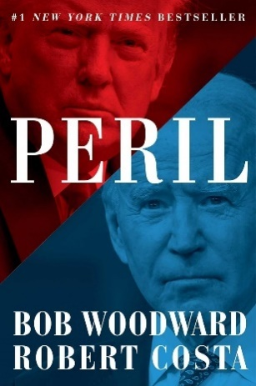**中文书名：《危情》**

**英文书名：PERIL**

**作 者：Bob Woodward and Robert Costa**

**出 版 社：Simon & Schuster**

**代理公司：ANA/Jessica Wu**

**页 数：512页**

**出版时间：2021年9月**

**代理地区：中国大陆、台湾**

**审读资料：电子稿**

**类 型：大众社科**

**亚马逊畅销书排名：**

**#30 in Elections**

**#40 in United States Executive Government**

**#59 in US Presidents**

**内容简介：**

从唐纳德·特朗普总统到约瑟夫·拜登总统的过渡，是美国历史上最危险的时期之一。

但正如国际第一畅销书作家鲍勃·伍德沃德和著名记者罗伯特·科斯塔首次披露的那样，这远不止是一场国内政治危机。

伍德沃德和科斯塔采访了200多名处于动荡中心的人，记录了6000多页的材料，以及一幅关于一个处于边缘的国家的迷人且明确的画像。

这部关于华盛顿的经典研究报告将带领读者深入特朗普白宫、拜登白宫、2020年的竞选活动以及五角大楼和国会，以生动的目击者身份讲述真实发生的事情。

《危情》通篇补充了从未见过的秘密命令、保密电话记录、日记、电子邮件、会议记录以及其他个人和政府记录等材料，是一部无与伦比的历史。

这也是对拜登总统任期的首次内部观察，他面临着人生中的挑战：持续的致命大流行病和数百万美国人面临着令人心碎的经济痛苦，同时还要驾驭一个痛苦而无能的党派分歧，一个充满威胁的世界，以及前总统盘旋的黑暗阴影。

拜登在他的就职典礼上宣称：“在这个危险的冬天，我们有很多事情要做。”这次活动的特点是令人紧张的安全警报和国内恐怖主义的威胁。

《危情》是一个总统任期结束和另一个总统任期开始的非凡故事，与《恐惧与愤怒》（*Fear*and *Rage*）一起，是鲍勃·伍德沃德关于特朗普总统任期的新闻三部曲的巅峰之作。这是与《华盛顿邮报》记者罗伯特·科斯塔合作的开始，将使读者想起伍德沃德与卡尔·伯恩斯坦对理查德·尼克松总统的最后日子的报道。

**合著者简介：**

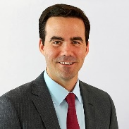**罗伯特·科斯塔（Robert Costa）**是《华盛顿邮报》的国家政治记者，他从2014年起就在那里工作。他曾担任公共广播公司《华盛顿周报》的主持人和总编辑，以及美国全国广播公司新闻和MSNBC的政治分析员。他拥有圣母大学的学士学位和剑桥大学的硕士学位。他来自宾夕法尼亚州的巴克斯县。

**媒体评价：**

“这本新书如此令人振奋、紧张和重要，是因为它揭示的情况比我们已知的要糟糕得多，我们距离真正的灾难边缘比之前想象得更近。”

——雷切尔·玛多（Rachel Maddow），MSNBC

“这本书详细描述了特朗普先生的总统职位是如何在他任职的最后几个月崩溃的，尤其是在他选举失利以及他开始否认选举结果的竞选活动之后。”

——迈克尔·施密特（Michael S. Schmidt），《纽约时报》

“我们知道，从大选到就职典礼期间是国内动荡不安的时期。而《危情》所做的一切表明，这也是一场严重的国家安全危机。”

——伊萨克·斯坦利-贝克（Isaac Stanley-Becker），《华盛顿邮报》

**相关新闻：**

* [Woodward/Costa book: Worried Trump could ‘go rogue,’ Milley took secret action to protect nuclear weapons | CNN Politics](https://edition.cnn.com/2021/09/14/politics/woodward-book-trump-nuclear/index.html)
* [Woodward’s Book on Trump Describes General's Secret Calls to China - The New York Times](https://www.nytimes.com/2021/09/14/us/politics/peril-woodward-book-trump.html)
* ['Peril,' by Bob Woodward and Robert Costa, reports Gen. Mark A. Milley called a Chinese general twice to pledge the U.S. wouldn’t strike - The Washington Post](https://www.washingtonpost.com/politics/2021/09/14/peril-woodward-costa-trump-milley-china/)

**\*\*\*\*\*\*\*\*\*\*\*\*\*\*\*\*\*\*\*\*\*\*\*\***

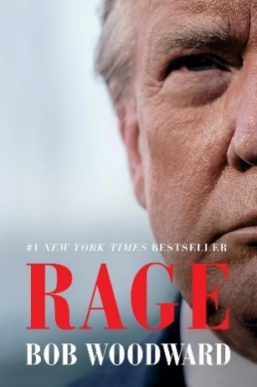**中文书名：《愤怒》**

**英文书名：RAGE**

**作 者：Bob Woodward**

**出 版 社：Simon & Schuster**

**代理公司：ANA/Jessica Wu**

**页 数：480页**

**出版时间：2020年9月**

**代理地区：中国大陆、台湾**

**审读资料：电子稿**

**类 型：大众社科**

**亚马逊畅销书排名：**

**#74 in United States Executive Government**

**#118 in US Presidents**

**#143 in Political Commentary & Opinion**

**内容简介：**

**鲍勃·伍德沃德的新书《愤怒》是关于特朗普总统面临全球疫情、经济灾难和种族动荡的前所未有的新报道。**

伍德沃德是国际第一畅销书《恐惧：特朗普入主白宫》的作者，他揭露了那个关键瞬间——美国总统被警告称，新冠疫情将是其任期内最大的国家安全威胁。伍德沃德戏剧性地描述了2020年1月，在被告知这场疫情可能达到1918年西班牙流感（导致67.5万美国人丧生）规模时，特朗普在椭圆形办公室中的反应。

在七个多月的时间里，伍德沃德对特朗普进行了17次录音采访——这是了解特朗普内心世界的一扇极其生动的窗口——其中既有否认，也有斗争性的交锋，还夹杂着令人惊讶的怀疑时刻，他瞥见了总统职责中潜藏的危机，以及所谓的“每扇门背后的炸药”。

在关键决策时刻，《愤怒》揭示了特朗普如何基于其担任总统前三年所形成的直觉、习惯和风格来应对2020年的多重危机。

回溯到特朗普执政初期，《愤怒》揭示了国防部长詹姆斯·马蒂斯（James Mattis）、国务卿雷克斯·蒂勒森（Rex Tillerson）和国家情报总监丹·科茨（Dan Coats）是如何在总统瓦解了任何合议制国家安全决策形式的情况下，努力维护国家安全的。

《愤怒》从数百小时对第一手见证人的采访以及参与者的笔记、电子邮件、日记、日历和机密文件中汲取素材。

伍德沃德获得了25封未曾公开的特朗普与朝鲜领导人金正恩之间的私人信件往来，金正恩将两位领导人之间的关系描述为“奇幻电影”中的关系。

特朗普向伍德沃德坚称，他将战胜新冠疫情及其引发的经济灾难。“别担心，鲍勃。好吗？”特朗普在七月对作者说，“别担心。我们会再写一本书的。你会发现我是对的。”

**媒体评价：**

“任何打算投票的人都应该坐下来读一读这本书，这是公民的义务。因为它确实揭示了——比我看过的所有关于这位总统的东西更深刻——他是谁，他真正相信什么，一切都在记录之中。”

——威利·盖斯特（Willie Geist），Morning Joe

“一本畅销巨著，理应如此。这是一本了不起的书。”

——沃尔夫·布利策（Wolf Blitzer），CNN

“这本书揭示了一个面临疫情、种族暴乱和经济困境的总统……书中的细节极具爆炸性。”

——《今日美国》（*USA Today*）

**\*\*\*\*\*\*\*\*\*\*\*\*\*\*\*\*\*\*\*\*\*\*\*\***

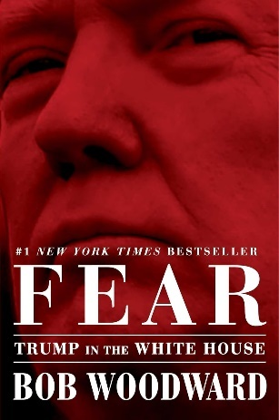**中文书名：《恐惧：特朗普入主白宫》**

**英文书名：FEAR: Trump in the White House**

**作 者：Bob Woodward**

**出 版 社：Simon & Schuster**

**代理公司：ANA/Jessica Wu**

**页 数：448页**

**出版时间：2018年9月**

**代理地区：中国大陆、台湾**

**审读资料：电子稿**

**类 型：大众社科**

**中文简体字版曾授权，版权已回归**

**亚马逊畅销书排名：**

**#63 in Hoaxes & Deceptions**

**#186 in United States Executive Government**

**#313 in US Presidents**

**内容简介：**

**销售突破两百万册**

**《纽约时报》第一畅销书**

**轰动一时的全球畅销书榜榜首**

“爆炸性新闻。”——《华盛顿邮报》（*The Washington Post*）

“毁灭性的揭露。”——《纽约客》（*The New Yorker*）

“史无前例”——CNN

“伟大的报道……敏锐。”——休·休伊特（Hugh Hewitt）

只有鲍勃·伍德沃德才能讲述的关于特朗普总统的内幕故事。

历经九任总统淬炼出来的权威报导，普利策奖得主伍德沃德以前所未有的细节揭露了特朗普入主白宫的惨烈生活，并以还原现场的方式描绘他如何针对国内外重要政策做出决定。

伍德沃德花了数百小时访谈重要幕僚及官员，透过第一手消息来源及重要纪录、会议笔记、个人日记、档案及文件。《恐惧》以每天的细节、对话和纪录追踪重大的国际议题，从朝鲜、阿富汗、伊朗、中东、北约、中国到俄罗斯，无所不包。它深度报导特朗普相关的重大国内议题，尤其是贸易与关税争端、移民、税法、《巴黎协定》和2017年在夏洛茨维尔市的种族暴动。

《恐惧》详细描述了特朗普律师团队与“通俄门”事件特别检察官罗伯特·穆勒（Robert Mueller）之间的谈判情况，首次披露了一系列会议讨论和策略。它揭露出，白宫高级官员是如何联手从总统办公室窃取命令草案，以防他发出危及绝密情报行动的指令。

伍德沃德写道：“这不亚于一场行政政变”“这是世界上最强大国家行政权的神经崩溃。”

**媒体评价：**

“这是一幅令人心惊胆战的特朗普执政画卷……伍德沃德一次又一次地详细叙述了特朗普的国家安全团队是如何被他对国际事务缺乏好奇心和知识以及对军方和情报部门领导人主流观点的蔑视所动摇的。”

——菲利普·拉克（Phillip Rucker）和罗伯特·科斯塔（Robert Costa），《华盛顿邮报》（*The Washington Post*）

“对现任总统的严厉揭露。”

——大卫·马丁（David Martin），哥伦比亚广播公司新闻频道

“以前所未有的总统核心圈层视角审视内幕……令人惊叹。”

——美国有线电视新闻网（CNN）

“我认为你一直都很公正。”

——唐纳德·特朗普总统（President Donald J. Trump），2018年8月14日与鲍勃·伍德沃德的通话

**\*\*\*\*\*\*\*\*\*\*\*\*\*\*\*\*\*\*\*\*\*\*\*\***

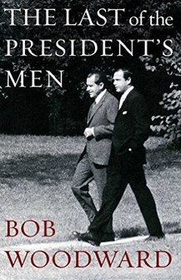**中文书名：《总统最后的伙伴》**

**英文书名：****The Last of the President's Men**

**作 者：****Bob Woodward**

**出 版 社：Simon & Schuster**

**代理公司：ANA/Jessica Wu**

**页 数：304页**

**出版时间：2015年10月**

**代理地区：中国大陆、台湾**

**审读资料：电子稿**

**类 型：传记和回忆录**

**内容简介：**

伍德沃德在他的新书《总统最后的伙伴》一书中公布了理查德·尼克松之谜的最后一片拼图。

伍德沃德揭露了未曾面世的巴特菲尔德的故事，他是尼克松的助手，曾经揭露了著名的白宫打字系统，改变了历史，导致了尼克松下台。通过四十六小时的巴特菲尔德访谈，大量文件支持，其中很多是从未出现在文档和档案馆的原件，伍德沃德揭露了尼克松的新面貌，他的秘密，欺诈和强迫症。

《总统最后的伙伴》这本书出的恰是时候，正契合了选民们对2016年总统候选人的疑问——他们的真正动力是什么，他们是怎么做出决定的，他们周围都是谁，他们真正的政治和私人价值是什么？

**媒体评价：**

“在总统办公室的一副亲近却异样的尼克松肖像。”

——《华盛顿邮报》（*The Washington Post*）

“仍然是邮报最冷酷的记者的一份精彩大礼。”

——政治新闻网（*Politico*）

“本书放大了（而不是改编了）我们熟识的第37位总统的几乎是汉密尔顿风格的肖像⋯⋯一位阴郁的，在欺诈和权术中与敌人周旋，争夺利益，毫不犹豫地向公众撒谎，破坏法律的人。”

——《纽约时报》

“快节奏，又刺激⋯⋯伍德沃德的引人入胜的作品塑造了一个复杂的巴特菲尔德。”

——史蒂芬·卡特（Stephen L. Carter），《彭博视点》（*BloombergView*）

**\*\*\*\*\*\*\*\*\*\*\*\*\*\*\*\*\*\*\*\*\*\*\*\***

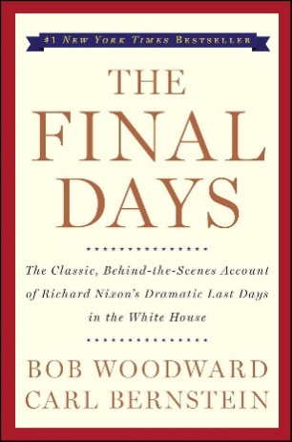**中文书名：《最后的岁月》**

**英文书名：THE FINAL DAYS**

**作 者：Bob Woodward**

**出 版 社：Simon & Schuster**

**代理公司：ANA/Jessica Wu**

**页 数：496页**

**出版时间：2005年11月**

**代理地区：中国大陆、台湾**

**审读资料：电子稿**

**类 型：大众社科**

**亚马逊畅销书排名：**

**#295 in United States Executive Government**

**内容简介：**

《最后的岁月》讲述了尼克松作为总统的最后几个月戏剧化的日子。伯恩斯坦和伍德沃德细致入微地描绘了水门事件之后白宫内部的紧张形势，为了阻止尼克松根本无法避免的辞职的发生，尼克松本人、他的家人、白宫工作人员及众多国会议员为此可谓绞尽脑汁。这部精彩的作品为我们呈现了尼克松在政权衰落的过程所遭受的煎熬——堪称美国总统历史中最为严重的一场危机。

**媒体评价：**

“令人着迷、让人毛骨悚然，笔调辛辣尖刻，可悲可叹、骇人听闻……”

——《洛杉矶时报》（*Los Angeles Times*）

“一部记述我们这个时代史诗般政治事件的非凡之作。”

——《新闻周刊》（*Newsweek*）

**\*\*\*\*\*\*\*\*\*\*\*\*\*\*\*\*\*\*\*\*\*\*\*\***

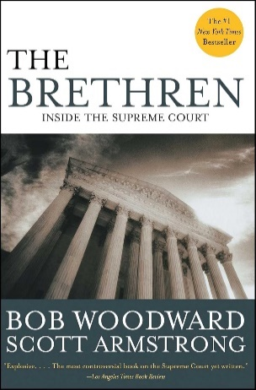**中文书名：《最高法院的兄弟们：美国联邦最高法院要案审理纪实》**

**英文书名：THE BRETHREN: Inside the Supreme Court**

**作 者：Bob Woodward**

**出 版 社：Simon & Schuster**

**代理公司：ANA/Jessica Wu**

**页 数：608页**

**出版时间：2005年7月**

**代理地区：中国大陆、台湾**

**审读资料：电子稿**

**类 型：大众社科**

**中文简体字版曾授权，版权已回归**

**亚马逊畅销书排名：**

**#13 in Courts & Law**

**#37 in United States Judicial Branch**

**#82 in General Constitutional Law**

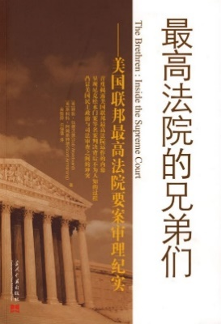**中简本出版记录**

**书 名：《最高法院的兄弟们：美国联邦最高法院要案审理纪实》**

**作 者：【美】鲍勃·伍德沃德 【美】斯科特·阿姆斯特朗**

**出版社：当代中国出版社**

**译 者：吴懿婷 / 洪俪倩**

**出版年：2009年5月**

**页 数：353页**

**定 价：45元**

**装 帧：平装**

[最高法院的兄弟们 (豆瓣)](https://book.douban.com/subject/3743957/)

**内容简介：**

《最高法院的兄弟们：美国联邦最高法院要案审理纪实》记录了美国1969—1975年间联邦最高法院受理的、在美国司法史上具有重大意义的案件——包括废除学校种族隔离案、尼克松水门案、死刑的存废、禁止堕胎是否违宪案等。通过揭示这些判决背后不为人知的过程——院内的辩论、大法官们犹豫不决的立场、形形色色的意见书草案、大法官之间的对峙及协商等，全方位地展示了美国联邦最高法院在这一时期运作的内幕，凸显了美国民主政治与司法审查的冲突。本书还成功刻画了这一时期美国最高法院十余位大法官的形象——包括其司法理念、个人性格、待人接物等各个方面，使人们得以走近美国司法体系中这一最为神秘的群体。

**合著者简介：**

**斯科特·阿姆斯特朗（Scott Armstrong）**是Information Trust的执行董事。他曾是《华盛顿邮报》的记者，创建了美国国家安全档案馆，并曾担任参议院“水门事件”委员会的高级调查员。

**媒体评价：**

“爆炸性的……迄今为止最具争议的最高法院著作。”

——《洛杉矶时报书评》（*Los Angeles Times Book Review*）

“节奏明快，细节引人入胜。”

——*The Washington Post Book World*

“这是一本关于神圣机构的煽动性书籍……这是迄今为止关于世界上最重要的法院的最全面的内部故事。仅凭这一点，它就是必读书。”

——《商业周刊》（*BusinessWeek*）

**\*\*\*\*\*\*\*\*\*\*\*\*\*\*\*\*\*\*\*\*\*\*\*\***

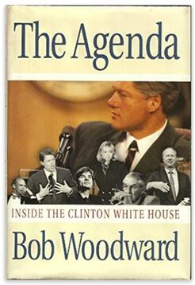**中文书名：《白宫的盛衰消长：克林顿在白宫》**

**英文书名：****THE AGENDA: Inside the Clinton White House**

**作 者：Bob Woodward**

**出 版 社：Simon & Schuster**

**代理公司：ANA/Jessica Wu**

**页 数：352页**

**出版时间：1994年6月**

**代理地区：中国大陆、台湾**

**审读资料：电子稿**

**类 型：大众社科**

**中文简体字版曾授权，版权已回归**

**亚马逊畅销书排名：**

**#5 in Public Administration**

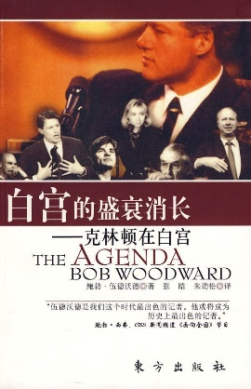**中简本出版记录**

**书      名：《白宫的盛衰消长：克林顿在白宫》**

**作      者：(美) 鲍勃·伍德沃德**

**出 版 社：东方出版社**

**译      者：张晗 /朱劲松**

**出 版 年：2008年11月**

**页      数：586页**

**定      价：39.6元**

**装      帧：平装**

[白宫的盛衰消长 (豆瓣)](https://book.douban.com/subject/3365853/)

**内容简介：**

比尔·克林顿（Bill Clinton）当选总统后，鲍勃·伍德沃德（Bob Woodward）见证了其长达十八个月的幕后工作，基于对行政人员和其他主要官员的数百次采访，机密的内部文件、日志和会议纪要，为读者们呈现了克林顿白宫的运作模式。

克林顿承诺的新经济政策奠定了1992年竞选成功的基础，实现它成了他作为总统的主要目标。通过关注克林顿推行全面经济复苏计划的努力，伍德沃德不仅带领我们一窥高级别会议、激烈的辩论、最艰难的决定，更给我们机会聆听这位总统——这个男人。

《白宫的盛衰消长》详尽地记录了比尔·克林顿在白宫每一天，有时甚至是每一分钟的工作与生活，在迄今为止有关在任总统的出版物中，本书为我们所提供的信息是最近距离的描述。克林顿总统的形象通过他的辩论、责骂、承诺、庆祝、愤怒和沮丧跃然纸上。同时也描绘了克林顿身边的顾问团——包括他的妻子希拉里；副总统阿尔格尔；财政部长劳埃德·本特森（Lloyd Bentsen）及其财政团队；乔治·斯蒂芬诺普洛斯（George Stephanopoulos）、戴维·格根（David Gergen）和白宫行政办公室；詹姆斯·卡维利（James Carville）、保罗·贝加拉（Paul Begala）及其他外部政治战略家们；国会领导人们；美国联邦储备理事会主席艾伦·格林斯潘（Alan Greenspan）。

伍德沃德利用行之有效的研究方法——凭借关键资源和内部档案——描绘了克林顿任期的早期生涯。它审视了克林顿及其行政团队如何在压力下执行国家重要任务，揭示了克林顿总统与其顾问间深层次、尚未解决的冲突，涉及联邦赤字、医疗保健、福利改革、税收、就业、政府开支、利率、中产阶级的角色和职责、有钱人和穷人的深远影响。它们又是如何影响这个国家中的每个人。

**感谢您的阅读！**

**请将反馈信息发至：版权负责人**

**Email**：[**Rights@nurnberg.com.cn**](mailto:Rights@nurnberg.com.cn)

安德鲁·纳伯格联合国际有限公司北京代表处

北京市海淀区中关村大街甲59号中国人民大学文化大厦1705室, 邮编：100872

电话：010-82504106, 传真：010-82504200

公司网址：[http://www.nurnberg.com.cn](http://www.nurnberg.com.cn/)

书目下载：<http://www.nurnberg.com.cn/booklist_zh/list.aspx>

书讯浏览：<http://www.nurnberg.com.cn/book/book.aspx>

视频推荐：<http://www.nurnberg.com.cn/video/video.aspx>

豆瓣小站：<http://site.douban.com/110577/>

新浪微博：[安德鲁纳伯格公司的微博_微博 (weibo.com)](https://weibo.com/1877653117/profile?topnav=1&wvr=6)

微信订阅号：ANABJ2002

